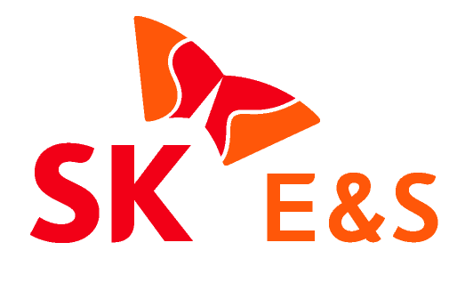
2012.01.15 [보도자료]

SK E＆S, 올해 풍력발전사업 원년된다
SK E＆S가 신재생에너지 의무할당제（RPS）에 대응하기 위해 추진 중인 밀양풍력발전사업과 전남 5GW 풍력발전사업이 올해 안에 가시화된다.
15일 SK E＆S（대표 문덕규）에 따르면 유러스재팬과 함께 추진 중인 밀양풍력발전사업이 올해 안에 마무리지어야 한다. 계약상 밀양풍력발전사업은 올해 안에 모든 인허가를 마치고 내년까지 완공해야 하기 때문이다.
SK E＆S는 이를 위해 유러스재팬과 지난해 경남신재생에너지를 인수하고 밀양시에 사무실을 설치했다.
40㎿ 규모로 추진하는 밀양풍력발전사업은 발전기 모델을 아직 정하지 않았으나 2~2.5㎿급으로 구성할 전망이다. 투자금액은 1100억원 정도로 이 중 300억원은 SK E＆S와 유러스재팬이 절반씩 부담한다.
전남 5GW 프로젝트 참여 여부도 올 하반기에 결정한다.
SK E＆S는 포스코파워·한국지역난방공사·한양·전남도·영광군 등과 지난해 10월 전남5GW풍력발전협회를 구성하고 전남 5GW 풍력발전사업 경제성 검토를 위한 용역을 준비 중이다. 올 하반기 용역결과를 보고 사업 추진 여부를 확정한다는 게 회사 측 방침이다.
SK E＆S 관계자는 “케이파워의 올해 발전량이 지난해 6842GWh와 비슷하다고 가정하면 케이파워는 2012년 136.84GWh 전력을 신재생에너지로 공급해야 한다”며 “현재 건축 중인 오성열병합발전소를 비롯해 장흥·문산발전소까지 예정대로 추진하면 2022년에는 연간 2000GWh의 전력을 신재생에너지로 충당해야 할 것”으로 내다봤다.
이 관계자는 “경제성이 가장 우수하다는 풍력발전기만 설치해도 900㎿ 이상 규모는 돼야 한다”며 “밀양 풍력발전단지와 전남 5GW 프로젝트로 2014년 이후의 RPS는 어느 정도 대응할 수 있지만 당장 제도 시행 첫 해인 올해가 문제”라고 말했다.

